**O INTENDENTE – 1962**



Órgão de divulgação do pessoal de Intendência da

Turma Duque de Caxias – AMAN–62, e seus amigos.

Fundador: Camurça (camurca368@hotmail.com) em 15 de julho de 2000

**Redator: Amaury (*amauryte@hotmail.com*)**

**Nº 3 – Ano 17 – 1º de março de 2016**

**ANIVERSARIANTES**

Aos amigos e amigas que aniversariam no terceiro mês do ano os cumprimentos da equipe de editores e dos leitores de “O Intendente-1962”, com votos de muitas felicidades, saúde, paz e continuadas bênçãos. Aos inativos e pensionistas o lembrete para comparecerem ao órgão pagador de sua vinculação.

**- Dia 1º – Sra. MIRTES, esposa do JORGE PINTO da Silva (Int).**

**- Dia 1º – Sra. MARIA LÚCIA, viúva do IRLY Carvalho (Int).**

- Dia 1º – Sra. JANE, esposa do CESAR BRASIL Moreira (Art).

- Dia 1º – ERALDO de Oliveira Carvalho (Eng).

- Dia 1º – José PINTO (Inf).

- Dia 2 – Sra. JOSEFA, esposa do José CLEBER Gonzaga Silva (Eng).

- Dia 2 – Sra. IDA, viúva do HUBERTO Cesar de Moraes Machado (Art).

- Dia 2 – Sra. NADEGE, viúva do Acilino Cardoso do VALLE (Inf).

- Dia 2 – Sérgio Rego MIRANDA (Cav).

- Dia 2 – José PINNA Neto (Inf).

- Dia 2 – Paulo de OLIVEIRA LEITE (Inf).

- Dia 3 – Sra. VERA LÚCIA, esposa do Sérgio Pereira Mariano CORDEIRO (Art).

- Dia 4 – Sra. FIORELLA, esposa do Miguel Carlos TATTON de Oliveira (Inf).

- Dia 4 – Maurílio Araçatu BALDINO (Art).

- Dia 5 – Sra. LENISE, esposa do Fábio Mário Dias BRAGA (Cav).

- Dia 5 – Walter PANIZ (Cav).

- Dia 6 – Antônio de PÁDUA Cunha Pires (Inf).

- Dia 6 – Daniel Moreira REIS (Inf), sócio afim.

**- Dia 7 – Sra. MARLENE, esposa do Paulo Carneiro LOUREIRO (Int).**

**- Dia7 – LINELSON de Souza Gonçalves (Int), o incansável Diretor Patrimonial e** **Financeiro** **da Associação Tuducax**.

- Dia 8 – Clódio Alberto Pastro SARZETO (MB).

**- Dia 9 – Sra. LILIANE, viúva do MÁRIO Matos Brito de ALBUQUERQUE (Int).**

- Dia 9 – Sra. DAYSE, esposa do MATIAS Moreira MATIAS (MB).

- Dia 9 – ROMEU Antônio Ferreira (Art).

- Dia 9 – Fábio Mário Dias BRAGA (Cav).

- Dia 10 – Sra. LÚCIA MARIA, esposa do João Pinheiro DANTAS (Inf).

- Dia 10 – Antônio Alberto FONSECA (Eng).

- Dia 12 – Jorge Carlos PORTO ALEGRE Rosa (Art).

**- Dia 12 – Geraldo João Mesquita TEIXEIRA (Int).**

**- Dia 13 – Sra. MARIA, viúva do Gláucio MOUSINHO de Albuquerque (Int).**

- Dia 14 – Adyr BRANDÃO (Eng).

- Dia 15 – Sra. REGINA MARIA, esposa do Alcides Tomaz de AQUINO Filho (Cav).

**- Dia 15 – Ronaldo Dias CAMINHA (Int).**

- Dia 15 – JACAONO Batista de Lima (Eng).

**- Dia 16 – Sra. CLARA, esposa do CANTÍDIO Rosa Dantas (Int).**

- Dia 17 – Sra. LIENE Batista de Lima, sócia afim, filha do JACAONO (Eng).

- Dia 18 – Sra. NEUZA MARIA, viúva do Rodolfo Erwin MEURER (Inf).

- Dia 18 – Sra. NORMA LÚCIA, viúva do Marco Antônio SÁVIO Costa (Inf).

- Dia 20 – Sra. NEUSA, esposa do Luiz Alberto de Oliveira FRANCEZ (Eng).

- Dia 20 – Paulo Eliseo BATOULI (Art).

**- Dia 20 – Milton Ferreira CABOCLO (Int).**

- Dia 21 – Arthur Telles CRAMER Ribeiro (Cav).

- Dia 22 – Sra. LUCI, esposa do José Cesonan de OLIVEIRA LEITE (Eng).

- Dia 24 – Nelson Luiz BORTOLI (Art).

- Dia 24 – Ivar ELLERY Barroso (Cav).

- Dia 24 – José Luiz da Silva e SOUZA FILHO (Cav).

**- Dia 26 – Sra. MARIA, viúva do Waldir HIPPÓLITO de Jesus (Int).**

- Dia 26 – Sra. MARIA, viúva do WALDIR de Oliveira CÂMARA Junior.

- Dia 27 – Sra. DÉBORA, esposa do Rogério Fuchs de Jesus, sócio afim.

- Dia 27 – Jardelino BASSOTO (Art).

- Dia 28 – Sra. MARIA ALICE, esposa do Gilson FERNANDES (Cav).

- Dia 29 – Walter dos PASSOS (Art).

- Dia 30 – Manoel da Penha ALVES (Inf).

**- Dia 31 – Sra. MARIA TEREZA, esposa do HEINZ Marcus Baumotte (Int).**

**- Dia 31 – Sra. EDNA, esposa do Carlos Antônio Antunes de CARVALHO (Int).**

- Dia 31 – Eduardo de Lima Almeida NEVES (Eng).

**DATAS COMEMORATIVAS**

- Dia 8 – Dia Internacional da Mulher.

- Dia 10 – Dia Mundial de Combate ao Sedentarismo.

- Dia 19 – Dia Nacional do Artesão (Festa católica de São José).

- Dia 20 – Início do Outono, à 1h30.

- Dia 22 – Dia Mundial da Água.

- Dia 25 – PAIXÃO DO SENHOR. Dia Santo Católico. Feriado Nacional.

- Dia 27 – PÁSCOA DO SENHOR.

É importante ressaltar que no primeiro final de semana de março os colegas que foram matriculados nas Escolas Preparatórias em 2016 estarão comemorando sessenta anos de ingresso na carreira militar. Sabemos que o pessoal de Fortaleza e de Porto Alegre estará reunido para comemorar o evento. É provável que os alunos da EPSP estejam fazendo o mesmo. A todos os nossos cumprimentos e votos de felizes reuniões.

**FRÓES**

No último domingo de fevereiro perdemos mais um colega de Turma, o infante Joaquim Froes do Valle Filho, que residia em Niterói. Muitos amigos comunicaram o acontecimento, e a informação sobre velório e sepultamento chegou ao final da manhã, enviada pelo Esteves (Art)

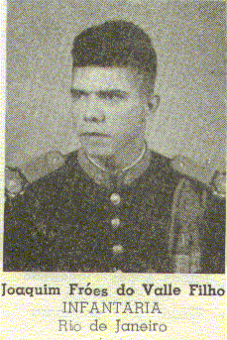Não fomos da mesma escola de origem, ele da EsPC, eu do CMRJ, nem da mesma subunidade no Curso Básico, nunca tiramos serviço juntos ou viajamos no mesmo ônibus, nos licenciamentos. Mas o pequeno contato deixou a certeza de ter um colega gentil, educado e alegre.

Foi essa também a impressão que outros amigos passaram, confirmando nosso sentimento. O Lemgrüber relembrou o modo de responder à chamada, na Preparatória: **“Frooooiiiisss, do Fonseca!”**, com sotaque bem carioca. Outros companheiros se manifestaram, todos lembrando as atitudes gentis e polidas que o caracterizavam: Fernandes (Cav), Alfredo (Inf), Miranda (Cav), Batouli (Art), Xavier (Inf), Maciel (Int) e Velloso (Eng).

Formulamos aos familiares do Froes nossos sentimentos, aos lamentar tão grande perda.

**FILHOS E NETOS**

Duas boas notícias sobre netos.

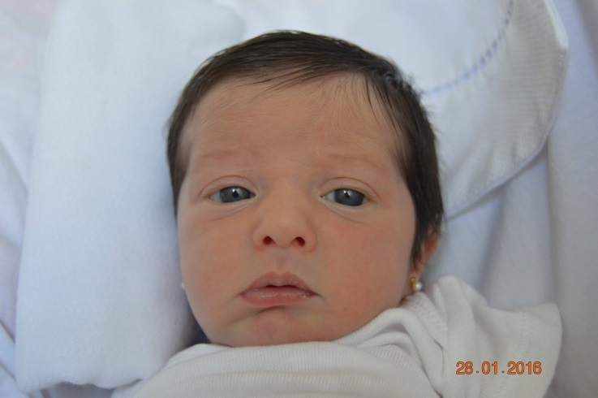**PADILHINHAS EM DOSE DUPLA.** Nasceram em 17 de janeiro os lindos Beatriz e Gabriel (fotos abaixo), filhos de Seleninha e João Paulo, ela filha dos simpáticos **Selene e Padilha**. Os avós paternos são Theolinda e Paulo Emílio. Formulamos aos recém chegados existências longas, felizes e abençoadas

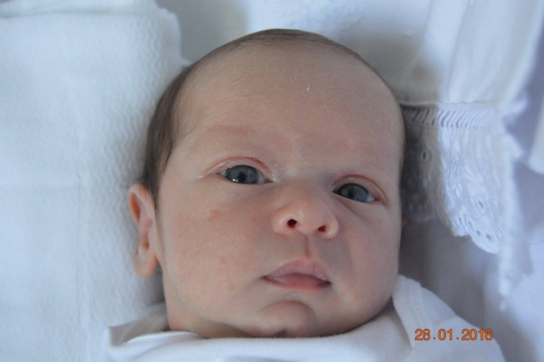

Já o Melilo comunica que sua neta Ana Paula é a primeira do ranking da Confederação Brasileira de Tênis (CBT) categoria até 16 anos.

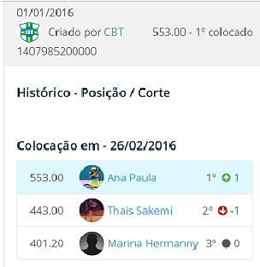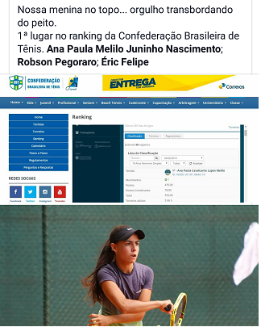Parabéns Ana Paula. Continue praticando seu esporte com dedicação e competência.

**MILITAR REFORMADO**

Muitos colegas chamaram nossa atenção para o texto transcrito a seguir. Trata-se de de uma homenagem feita no Chile a todos aqueles que desempenharam com vigos diversas missões no serviço ativo e agora desfrutam da inatividade. O título original é “EL CORONEL RETIRADO”, e a tradução livre é a seguinte:

Levante-se tenente e alerte seus soldados

Que se aproxima de nós um militar reformado

Na roupa civil que agora veste sem alegria,

Não se pode perceber o que em si leva guardado

E que emoções sentirá ao passar ao nosso lado.

Pois envergou este uniforme dia após dia.

Estufem o peito como nunca, soldados!

Mostrem a galhardia que sempre têm mostrado

Porque aí vem com sua roupa de paisano

Um homem que serviu ao Exército por muitos, muitos anos.

Veja em seus olhos quando passa saudando

A bandeira içada ao som do hino pátrio,

Faz todo o possível para num gesto disfarçado

Evitar que o vajamos saudoso soluçando.

Entregou sua vida, como um fiel apostolado,

Sem buscar outras glórias que o orgulho de ser soldado.

Atenção regimento que se aproxima aprumado

Um crisol de nossa pátria, um militar reformado.

**TESTEMUNHO DO MEU XARÁ**

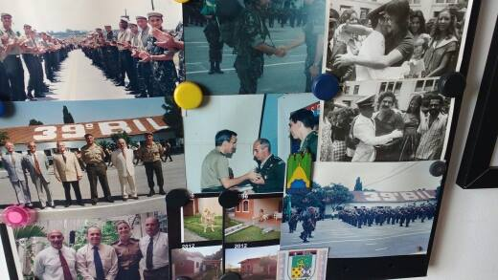Já que falamos em militares que saíram do serviço ativo com a mesma vibração, vejam o testemunho de meu amigo e xará Cel AMAURY SOARES VIEIRA JUNIOR, hoje radicado em Curitiba – PR, onde é o diretor geral da empresa AV Vieira. O texto foi compilado do Facebook, postado em 29 de fevereiro deste ano, data em que completou dezessseis anos de passagem para a Reserva:

Em 29 de fevereiro de 2000 passei para a Reserva do Exército Brasileiro. No centro deste painel de fotos está registrado o momento que recebi um "Bandeirante" do Comando da 2a Região Militar de SP. Em seguida, li as seguintes palavras:

“São Paulo, 29 de fevereiro de 2000.

Camaradas,

Penso que esta foi a palavra que mais falei em todo o meu tempo na ativa do Exército.

Camaradas! Que benção poder trabalhar de corpo e alma numa instituição que cultiva virtudes a nos conduzir para um ideal tão forte quanto nossas vidas, que juramos sacrificar pela Pátria! Tudo me vem à mente como se tivesse acabado de acontecer, das experiências formidáveis, que são as missões cumpridas, até a mais triste, que é ter um companheiro morto.

E minha vontade, hoje, é repetir o que ouvi dos melhores mestres, a começar por meus pais, aos atuais e futuros comandantes: façam tudo com os seus homens! Sejam uma família, sejam amigos de verdade, digam sim, vibrem com seu sucesso mesmo quando significar sua transferência, incentivem-nos a estudar e fazer cursos, conversem, rezem, comam com eles a mesma comida, pratiquem esportes coletivos, arbitrando e jogando, riam e chorem quando tiverem vontade, ouçam-nos sempre, sob quaisquer circunstâncias, conheçam-nos o mais profundamente possível por meio de suas famílias, planejando lazer em fins-de-semana no quartel, como num clube. Visitem-nos, em momentos alegres ou quando precisarem da força do apoio do comandante por perto, e convidem-nos para visitá-los. Sejam francos e digam-lhes tudo que se passa e o que estão planejando. Perguntem suas opiniões, sem filtros ou preconceitos. Dividam as tarefas com justiça e, se preciso, punam-nos com orientação e sem rancor, para que, quando for preciso seu sacrifício, não haja a menor dúvida em seus rostos. Sejam capazes de morrer por todos e por cada um dos integrantes de sua fração. Prá valer, porque a verdade está em seus olhos!

E digo, emocionado e triste: vou sentir muita falta da caserna. Vou sentir falta de decidir e de ajudar as pessoas, sendo oficial da ativa. Vou sentir falta da vida na tropa, com a farda e o “boot“ constantemente impregnados com o cheiro de mato e barro, dos trabalhos sob frio, fome, sede, sono e medo, descobrindo que não há mistério nenhum em vencer problemas, apenas enfrentá-los com muita dedicação e bom-humor. As melhores pessoas que conheço fazem isso sempre que podem.

Gostaria de sentir o arrepio da vitória e a decepção da derrota novamente com meus homens; deixar a alegria contagiar a todos e baixar a guarda da postura elegante para pular e correr, gritando como loucos, ou trincar os dentes de raiva pela limitação humana.

Vou sentir falta das pessoas simples a quem aprendi a admirar no dia-a-dia, trabalhando com afinco, coragem, lealdade e aceitando as dificuldades com altivez e idéias novas, mostrando que tudo tem jeito. Aprendi a fazer milagres com orçamentos magros, a agradecer sempre e a elogiar tudo que era feito com boa-vontade. Aprendi e gostei muito de escrever nos Quadros de Trabalhos Semanais “em caso de mau tempo, haverá chuva”, porque não importava a meteorologia, o que estava planejado seria feito. E todos sabiam. Repeti muitas vezes, rindo e amenizando ambientes “carregados”, a frase “juraste morrer, nem ferido estás, reclamas de quê, combatente?“ ditas por um admirável comandante de batalhão paraquedista.

Vou sentir falta de prestar continência, de desejar bom serviço à sentinela, das “peladas” de futebol (normalmente entre mais antigos e mais modernos, como romanos versus cristãos...) das histórias repentinas contadas às refeições, do cabelo mal cortado, da facilidade de manter a forma física e de dormir nas posições mais inimagináveis, quando houvesse chance, de comer tudo que me fôsse oferecido ou estivesse à mão (inclusive os biscoitos de cachorro que levava em meus bolsos, para amansar as feras que encontrava em sítios e fazendas). Vou sentir falta da seriedade e da segurança das instruções, das formaturas e competições militares, de correr e marchar cantando, de “progredir” no terreno, completamente às escuras e chegar muito feliz onde pretendia ou não chegar e começar tudo de novo, aprendendo a errar e tentar até acertar, como na vida.

Vou sentir falta de dividir os “macetes” da vida no campo, de negociar os componentes da ração fria, de marchar carregando todo o material nas costas, de cavar e camuflar as tocas em que passei dias a fio, aprendendo a esperar. Vou sentir falta das manobras de dupla ação, de montar segurança em quartos de hora contra a “figuração inimiga”, ansiosa por nos flagrar de alguma forma. Vou sentir falta de atirar, de escalar montanhas e andar por trilhas belíssimas do Brasil, de entrar em rios e beber suas águas, extenuado de calor e cansaço. Puxa, que falta vou sentir do cheiro da terra e de seus animais e plantas! Tomara que meus filhos sintam isso, muitas vezes. Rezo muito para que a natureza resista a tanta malvadeza impune que vi já feita. Tentei ajudar como pude, com meus homens impedindo mais crimes, plantando árvores, limpando áreas, apagando incêndios, recolhendo munições, protegendo com nossa presença, ensinando em Ações Cívico-Sociais. Quanta gratidão li em olhos de gente tão humilde. Quantas vezes chegamos aonde ninguém mais ia, mostrando o verde-oliva ou o camuflado a mãos estendidas em desespero, normalmente por falta de lei, ordem, organização, planejamento e cumprimento de compromissos com o bem comum e a coisa pública.

Lembrarei sempre de ter viajado pelo país, conhecendo-o e admirando-o cada vez mais, de tanto que há, ainda, por fazer. Lembrarei de ter trafegado pelas estradas em comboio (como na canção da Intendência) ou voado em formação de helicópteros, de ter “saltado de aeronaves militares em vôo” ( entrando, antes, na fila da “ baiúca” para apanhar o paraquedas, independente da antiguidade) e , depois, no ar, de ter sentido a incrível sensação de superar os limites, com um velame aberto sobre a cabeça, o vento tomando o corpo e esfriando a face. Quanta sorte tive na vida por ter vivido esses momentos de alegria, aventura e trabalho cativante. Vou, sobretudo, lembrar da amizade. Da amizade, camaradas!

Vou lembrar de ter encontrado suas famílias em dias de festa no quartel e dizer-lhes, com toda a sinceridade: tenham orgulho destes homens, seus filhos, maridos, namorados, irmãos, porque são bons soldados, os melhores, são os meus soldados!

Espero, no fundo de minha alma, ter honrado meus pais, que me ensinaram a tratar a todos com respeito e que Deus está conosco, sempre, em tudo e em qualquer lugar ou situação. Deus os abençoe. Deus abençoe a todos. Bom trabalho. Contem sempre comigo, onde quer que eu esteja. Muito obrigado.”

**Notas do redator:** o autor é filho do Cel Amaury Soares Vieira, que foi instrutor na EsPCEx e AMAN, e hoje reside em Botucatu-SP.

Em 1991 ou 92 o autor, então Major, foi servir no Comando da 2ª Região Militar; naquela ocasião o presenteei com minha plaqueta de Tenente-Coronel, desejando que ele a usasse em breve. Cerca de dois meses depois ele foi promovido. Êta dupla pé quente!

**CONFRARIA DO ACANTO**

**Informações para o próximo almoço**

o Comando da 2a Região Militar de SP. Em seguida, li as seguintes palavras:“São Paulo, 29 de fevereiro de 2000  
Camaradas,  
Penso que esta foi a palavra que mais falei em todo o meu tempo na ativa do Exército.  
Camaradas! Que benção poder trabalhar de corpo e alma numa instituição que cultiva virtudes a nos conduzir para um ideal tão forte quanto nossas vidas, que juramos sacrificar pela Pátria! Tudo me vem à mente como se tivesse acabado de acontecer, das experiências formidáveis, que são as missões cumpridas, até a mais triste, que é ter um companheiro morto.   
E minha vontade, hoje, é repetir o que ouvi dos melhores mestres, a começar por meus pais, aos atuais e futuros comandantes: façam tudo com os seus homens! Sejam uma família, sejam amigos de verdade, digam sim, vibrem com seu sucesso mesmo quando significar sua transferência, incentivem-nos a estudar e fazer cursos, conversem, rezem, comam com eles a mesma comida, pratiquem esportes coletivos, arbitrando e jogando, riam e chorem quando tiverem vontade, ouçam-nos sempre, sob quaisquer circunstâncias, conheçam-nos o mais profundamente possível por meio de suas famílias, planejando lazer em fins-de-semana no quartel, como num clube. Visitem-nos, em momentos alegres ou quando precisarem da força do apoio do comandante por perto, e convidem-nos para visitá-los. Sejam francos e digam-lhes tudo que se passa e o que estão planejando. Perguntem suas opiniões, sem filtros ou preconceitos. Dividam as tarefas com justiça e, se preciso, punam-nos com orientação e sem rancor, para que, quando for preciso seu sacrifício, não haja a menor dúvida em seus rostos. Sejam capazes de morrer por todos e por cada um dos integrantes de sua fração. Prá valer, porque a verdade está em seus olhos!  
E digo, emocionado e triste: vou sentir muita falta da caserna. Vou sentir falta de decidir e de ajudar as pessoas, sendo oficial da ativa. Vou sentir falta da vida na tropa, com a farda e o “boot“ constantemente impregnados com o cheiro de mato e barro, dos trabalhos sob frio, fome, sede, sono e medo, descobrindo que não há mistério nenhum em vencer problemas, apenas enfrentá-los com muita dedicação e bom-humor. As melhores pessoas que conheço fazem isso sempre que podem.  
Gostaria de sentir o arrepio da vitória e a decepção da derrota novamente com meus homens; deixar a alegria contagiar a todos e baixar a guarda da postura elegante para pular e correr, gritando como loucos, ou trincar os dentes de raiva pela limitação humana.  
Vou sentir falta das pessoas simples a quem aprendi a admirar no dia-a-dia, trabalhando com afinco, coragem, lealdade e aceitando as dificuldades com altivez e idéias novas, mostrando que tudo tem jeito. Aprendi a fazer milagres com orçamentos magros, a agradecer sempre e a elogiar tudo que era feito com boa-vontade. Aprendi e gostei muito de escrever nos Quadros de Trabalhos Semanais “em caso de mau tempo, haverá chuva”, porque não importava a meteorologia, o que estava planejado seria feito. E todos sabiam. Repeti muitas vezes, rindo e amenizando ambientes “carregados”, a frase “juraste morrer, nem ferido estás, reclamas de quê, combatente?“ ditas por um admirável comandante de batalhão paraquedista.  
Vou sentir falta de prestar continência, de desejar bom serviço à sentinela, das “peladas” de futebol (normalmente entre mais antigos e mais modernos, como romanos versus cristãos...) das histórias repentinas contadas às refeições, do cabelo mal cortado, da facilidade de manter a forma física e de dormir nas posições mais inimagináveis, quando houvesse chance, de comer tudo que me fôsse oferecido ou estivesse à mão (inclusive os biscoitos de cachorro que levava em meus bolsos, para amansar as feras que encontrava em sítios e fazendas). Vou sentir falta da seriedade e da segurança das instruções, das formaturas e competições militares, de correr e marchar cantando, de “progredir” no terreno, completamente às escuras e chegar muito feliz onde pretendia ou não chegar e começar tudo de novo, aprendendo a errar e tentar até acertar, como na vida.  
Vou sentir falta de dividir os “macetes” da vida no campo, de negociar os componentes da ração fria, de marchar carregando todo o material nas costas, de cavar e camuflar as tocas em que passei dias a fio, aprendendo a esperar. Vou sentir falta das manobras de dupla ação, de montar segurança em quartos de hora contra a “figuração inimiga”, ansiosa por nos flagrar de alguma forma. Vou sentir falta de atirar, de escalar montanhas e andar por trilhas belíssimas do Brasil, de entrar em rios e beber suas águas, extenuado de calor e cansaço. Puxa, que falta vou sentir do cheiro da terra e de seus animais e plantas! Tomara que meus filhos sintam isso, muitas vezes. Rezo muito para que a natureza resista a tanta malvadeza impune que vi já feita. Tentei ajudar como pude, com meus homens impedindo mais crimes, plantando árvores, limpando áreas, apagando incêndios, recolhendo munições, protegendo com nossa presença, ensinando em Ações Cívico-Sociais. Quanta gratidão li em olhos de gente tão humilde. Quantas vezes chegamos aonde ninguém mais ia, mostrando o verde-oliva ou o camuflado a mãos estendidas em desespero, normalmente por falta de lei, ordem, organização, planejamento e cumprimento de compromissos com o bem comum e a coisa pública.  
Lembrarei sempre de ter viajado pelo país, conhecendo-o e admirando-o cada vez mais, de tanto que há, ainda, por fazer. Lembrarei de ter trafegado pelas estradas em comboio (como na canção da Intendência) ou voado em formação de helicópteros, de ter “saltado de aeronaves militares em vôo” ( entrando, antes, na fila da “ baiúca” para apanhar o paraquedas, independente da antiguidade) e , depois, no ar, de ter sentido a incrível sensação de superar os limites, com um velame aberto sobre a cabeça, o vento tomando o corpo e esfriando a face. Quanta sorte tive na vida por ter vivido esses momentos de alegria, aventura e trabalho cativante. Vou, sobretudo, lembrar da amizade. Da amizade, camaradas!  
Vou lembrar de ter encontrado suas famílias em dias de festa no quartel e dizer-lhes, com toda a sinceridade: tenham orgulho destes homens, seus filhos, maridos, namorados, irmãos, porque são bons soldados, os melhores, são os meus soldados!  
Espero, no fundo de minha alma, ter honrado meus pais, que me ensinaram a tratar a todos com respeito e que Deus está conosco, sempre, em tudo e em qualquer lugar ou situação. Deus os abençoe. Deus abençoe a todos. Bom trabalho. Contem sempre comigo, onde quer que eu esteja. Muito obrigado.”

O próximo encontro da Confraria será no dia **18 de março (sexta-feira)**, no restaurante do 18º andar da sede central do Clube Militar, com início às 11h45.

Em consequência os colegas que desejarem comparecer deverão **confirmar as presenças até o dia 8 de março (terça-feira)**. Esta providência é necessária em decorrência da grande flutuação de comparecimento, o que torna inviável a adesão no momento de chegada ao local.

O preço da participação é de R$ 55,00 por pessoa, com almoço variado, no padrão de qualidade dos clubes militares.

As reservas poderão ser feitas com o coordenador do Exército, **Cel SILVA (Int/60), pelo telefone (21) 2237-8038 ou E-mail: rio37194@terra.com.br**

Boa reunião e bom almoço para os participantes.

Qualquer oficial de Intendência, da Ativa ou da Reserva, pode aderir à Confraria do Acanto, que reúne intendentes da Marinha, Exército e Aeronáutica, realizando interessantes encontros nos clubes militares sediados no Rio de Janeiro.

Os futuros encontros estão programados para os dias:

20 de maio (sexta-feira) no Clube de Aeronáutica.

1º de julho (sexta-feira) no Clube Naval.

23 de setembro (sexta-feira) no Clube Militar (sede central).

25 de novembro (sexta-feira) no Clube Militar (sede da Lagoa).

Além do Cel Silva são coordenadores da Confraria o VAlte Mello e o Maj Brig Elahel.

**ASSOCIAÇÃO RECREATIVA, CULTURAL E DE APOIO SOCIAL DA TURMA DUQUE DE CAXIAS - ATUDUCAX**

**CNPJ 11.100.912/0001-51**

**ENCONTRO TUDUCAX 2016**

**FORTALEZA - CE**

Será ótima oportunidade para o reencontro com colegas de todas as partes do Brasil. Inscrições abertas. Consulte regularmente o Portal Atuducax.

Até 29 de fevereiro estavam inscritos:

1 – Calazans e Lia  
2 – Amadeu Mesquita e Regina  
3 – Velloso e Ivonete  
4 – Linelson e Lígia  
5 – Tomaz e Themis   
6 – Penha Alves e Magali  
7 – Wagner e Marcela  
8 – Cláudio e Carla  
9 – Márcia e Manoela  
10 – Cláudia e Giulia  
11 – Janir Moraes e Tânia  
12 – João Ferreira e Maria Inês  
13 – Paulo Lobo e Armê  
14 – De Cunto e Suzana  
15 – Marília e Iara  
16 – Xavier e Marilene  
17 – Newton e Maria Teresinha  
18 – Marcelo Dantas e Ana Cecy

19 – Saunders, Cláudia e Carlos

20 - Genuíno

21 – José Celso e Tânia Maria   
22 – Daniel Reis e Rizelda  
23 – Edilson e Lenira  
24 – Jacaono e Eni  
25 – Adilson Bertolino e Onélia  
26 – Arídio e Ana Helena  
27 - Lacerda e Dulce  
28 - Ricardo e Cybele29 – Beust e Marina  
30 – Rocha e Ângela  
31 – Décio Maurer e Cheila  
32 – Muzzi e Ieda  
33 – Cláudio Lobo e Sônia

34 – Holleben e Heloisa  
35 – Gobbo Ferreira e Lina

36 – Stélio Cruz e Gladys

37 – Antônio de Oliveira

38 – Castro Costa e Leda

39 – Danillo e Zenilda

40 – Célia Pires e Andy (neto)

41 – Terra e Cristina

42 – Benini e Eliana

43 – Hildeberto e Hedda

44 – Paulo Loureiro e Marlene

45 – Benevides e Lizolete

46 – Telles e Dulce

47 – Paixão e Solange

48 – Glauco e Iara

49 – Aquino e Regina

50 – Carlos Alberto e Márcia Negri

51 – Padilha e Selene

52 – Gilson Dantas e Maria Auxiliadora

53 – Camurça e Ana Celsa.

Ainda existem vagas para participação.

**INFORMAÇÔES SOBRE O ENCONTRO:**

**Hospedagem:** No hotel Vila Galé Cumbuco (a de 37 km do centro de Fortaleza).

**Sistema de atendimento:** All inclusive (todas as refeições e variadas bebidas, alcoólicas e não alcoólicas incluídas).

**Período:** de 26 a 31 de outubro de 2016 (quarta-feira a segunda-feira).

**Unidades bloqueadas:** inicialmente cinquenta apartamentos (observe-se que já temos 40 inscritos). Outras unidades poderão vir a ser negociadas, caso a procura continue.

**Pacote oferecido:**

- Transfer/in e transfer/out (aeroporto de Fortaleza / Resort / aeroporto de Fortaleza).

- Coquetel de abertura com música.

- Salão equipado com som e imagem para realização da Assembleia Atuducax e outras eventuais reuniões.

- Jantar de encerramento com música ambiente.

**Preços do pacote:**

- Casal: R$ 3.520,00;

- Single: R$ 2.987,00.

**Formas de pagamento:**

Será possível parcelar em pagamentos mensais, conforme tabela abaixo:

|  |  |
| --- | --- |
| **Mês de adesão** | **Forma de pagamento** |
| Mar | 09 X R$ 391,20 |
| Abr | 08 X R$ 440,00 |
| Mai | 07 X R$ 502,90 |
| Jun | 06 X R$ 586,70 |
| Jul | 05 X R$ 704,00 |
| Ago | 04 X R$ 880,00 |
| Set | 03 X R$ 1173,35 |

**Crianças até doze (12) anos:**

- Uma criança até 12 anos, acompanhando dois adultos, no apartamento, não paga.

- Duas crianças até 12 anos, acompanhando dois adultos, não pagam, mas a família terá de optar por apartamento tipo “suíte” ou chalé.

- Crianças até 12 anos, a partir da terceira (inclusive) pagarão camas extras.

- Inscrições com BURITI TURISMO: Brasília Shopping – Torre Norte – SCN Quadra 05 – Bloco A – 12º andar – Brasília – DF.

Telefones: (61) 3044-8800; 3201-8054; 3039-7766; 3258-5580; 3344-6250; 3344-0036.

E-mails: comercial@burititurismo.com.br ou valquíria@burititurismo.com.br

A Sra. Valquíria é a gerente.

**Restaurantes temáticos:** Cada apartamento reservado junto à Buriti Turismo terá direito a reservar jantar em restaurantes temáticos em duas noites. Restaurantes “Cajuína & Amêndoa Amarga” (gastronomia portuguesa e regional) e “Inevitável” (cozinha asiática e mediterrânea). Reservas antecipadas.

**Ajude o diretor financeiro a fechar a contabilidade.**

Na relação de associados quites com o pagamento da anuidade de 2015 constam dois depósitos não identificados, por não constar o dígito de controle:

**- Um em 14 de abril de 2015, no valor de R$ 100,00, feito na agência 5755-X, documento 62117.**

**- Um em 22 de julho de 2015, no valor de R$ 100,00, feito na agência 4732-5, documento 160.018.**

Caso seu nome não conste da relação do pessoal em dia, por favor, verifique se um dos depósitos acima especificados é seu. Em caso positivo, informe à Tuducax. Da

**Pagamento da anuidade:**

O valor a depositar é de R$ 100,00, seguido da importância em centavos correspondente ao dígito de controle.

Exemplos: O Alcione (nº13) deposita R$ 100,13.

O Amaury (nº 24) depositou R$ 100,24.

O Linelson (nº 233) depositou R$ 102,33.

**DIA INTERNACIONAL DA MULHER**

Na terça-feira 8 de março estaremos comemorando o Dia Internacional da Mulher. “O Intendente-1962” presta singela e sincera homenagem a todas elas, em especial às que participam da nossa vida, as esposas, companheiras, namoradas, filhas, chefes, chefiadas, auxiliares, médicas, cuidadoras, enfermeiras, fisioterapeutas, enfeitando e ajudando nosso viver.

Interessante é o que acontece com nossas esposas: elas são ao mesmo tempo tudo o que está citado acima, mas para a receita federal são chamadas de ... dependentes. É o fim da picada.

Parabéns a todas!





**Propósito editorial**

Este noticiário surgiu do interesse em saber onde e como estão os antigos cadetes do 3º Ano de Intendência da Turma de 1962 – Turma Duque de Caxias. Com o tempo o interesse pelos colegas gerou um intercâmbio de notícias para os demais integrantes da Turma e seus amigos, militares ou civis.

**Padrões para publicação**

“O Intendente-1962” reserva-se o direito de **não publicar** comentários que:

- contenham palavras ou conteúdos obscenos, fraudulentos ou difamatórios;

- expressem opiniões de ordem política, religiosa, social ou cultural que possam caracterizar discriminação;

- contenham links, propagandas, spams ou referências a outras publicações ou sites (finalidade: evitar a propagação de vírus alojados em sites maliciosos);

- contenham informações que não possuam relação com a temática do informativo, de manter a união entre seus leitores e de prestar informações úteis ou de proporcionar divertimentos sadios.

**Lembrete aos leitores:**

**TUDUCAX: é a sigla da Turma Duque de Caxias (1962); ou integrante da mesma Turma.**

**ATUDUCAX: é a sigla da Associação Recreativa, Cultural e de Apoio Social da Turma Duque de Caxias, que congrega integrantes da Tuducax e também sócios voluntários (afins).**

**Acompanhe as atividades dos integrantes da nossa Turma consultando nosso Portal na Internet:** [**www.aman62.com**](http://www.aman62.com)

**Por hoje é só, amigos.**

**Um grande abraço logístico para todos.**

**Colaboraram para esta edição:**

**LINELSON de Souza Gonçalves.**

**José Ítalo Holanda Padilha.**

**Murilo Silva MELILO.**

**Eloiza Villaça Teixeira.**

**e matéria compilada do Portal www.aman62.com**